SELECT *
FROM Usuario AS u
WHERE u.rol_usuario = 'alumno'
AND u.letra_clase = (
SELECT p.letra_clase
FROM Usuario AS p
WHERE p.mail_usuario = 'prueba@gmail.com'
AND p.rol_usuario = 'profesor'
);

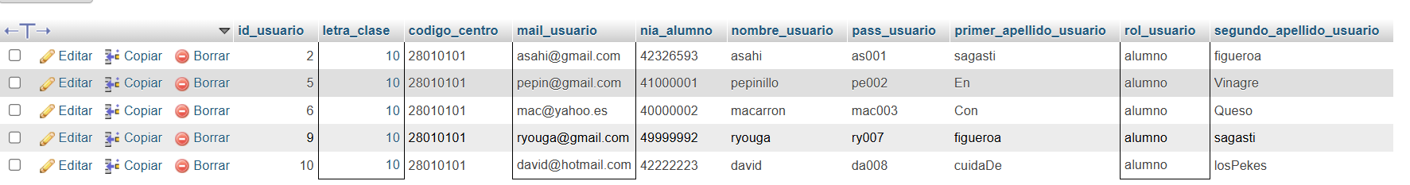

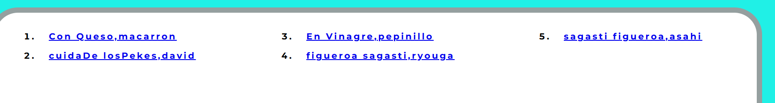

[
{
"idUsuario": 2,
"codigoCentro": "28010101",
"primApellidoUsuario": "sagasti",
"secApellidoUsuario": "figueroa",
"nombreUsuario": "asahi",
"mailUsuario": "asahi@gmail.com",
"passUsuario": "as001",
"rolUsuario": "alumno",
"niaAlumno": "42326593",
"claseComoProfesor": null
},
{
"idUsuario": 5,
"codigoCentro": "28010101",
"primApellidoUsuario": "En",
"secApellidoUsuario": "Vinagre",
"nombreUsuario": "pepinillo",
"mailUsuario": "pepin@gmail.com",
"passUsuario": "pe002",
"rolUsuario": "alumno",
"niaAlumno": "41000001",
"claseComoProfesor": null
},
{
"idUsuario": 6,
"codigoCentro": "28010101",
"primApellidoUsuario": "Con",
"secApellidoUsuario": "Queso",
"nombreUsuario": "macarron",
"mailUsuario": "mac@yahoo.es",
"passUsuario": "mac003",
"rolUsuario": "alumno",
"niaAlumno": "40000002",
"claseComoProfesor": null
},
{
"idUsuario": 9,
"codigoCentro": "28010101",
"primApellidoUsuario": "figueroa",
"secApellidoUsuario": "sagasti",
"nombreUsuario": "ryouga",
"mailUsuario": "ryouga@gmail.com",
"passUsuario": "ry007",
"rolUsuario": "alumno",
"niaAlumno": "49999992",
"claseComoProfesor": null
},
{
"idUsuario": 10,
"codigoCentro": "28010101",
"primApellidoUsuario": "cuidaDe",
"secApellidoUsuario": "losPekes",
"nombreUsuario": "david",
"mailUsuario": "david@hotmail.com",
"passUsuario": "da008",
"rolUsuario": "alumno",
"niaAlumno": "42222223",
"claseComoProfesor": null
}
]

